《高级网页设计I》
网页元素设计 项目报告
学 号：24002120626 姓 名：孙溢周
班级 | 商务24006
项目选题名称 | 美团

实施过程
- 项目需求与实现
网页元素1原图:
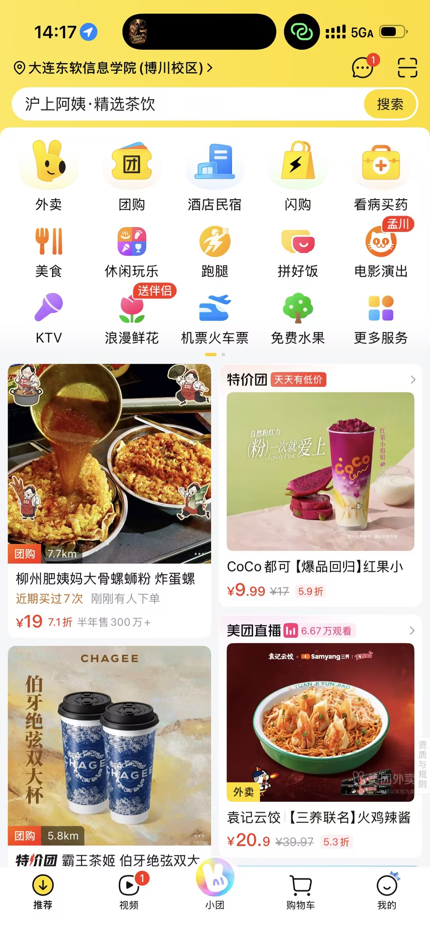
网页元素1实现图：
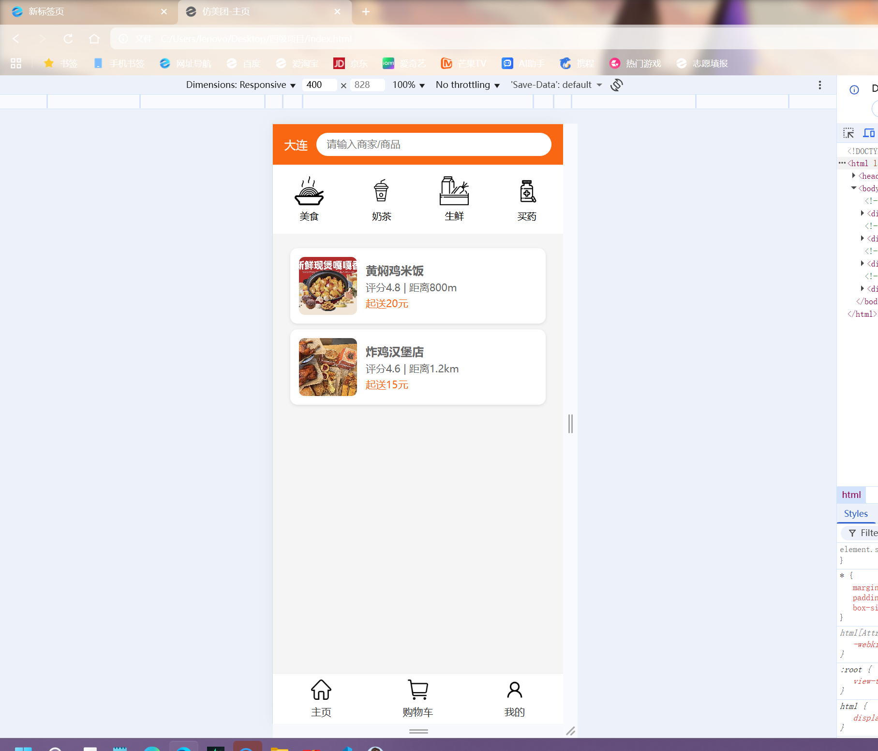

网页元素2原图:
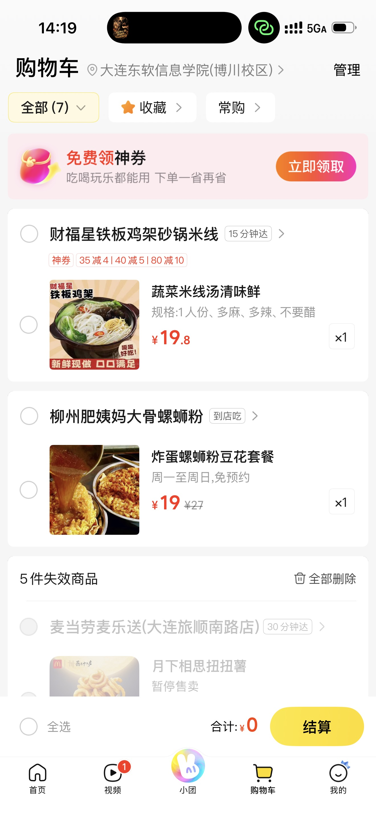
网页元素2实现图：
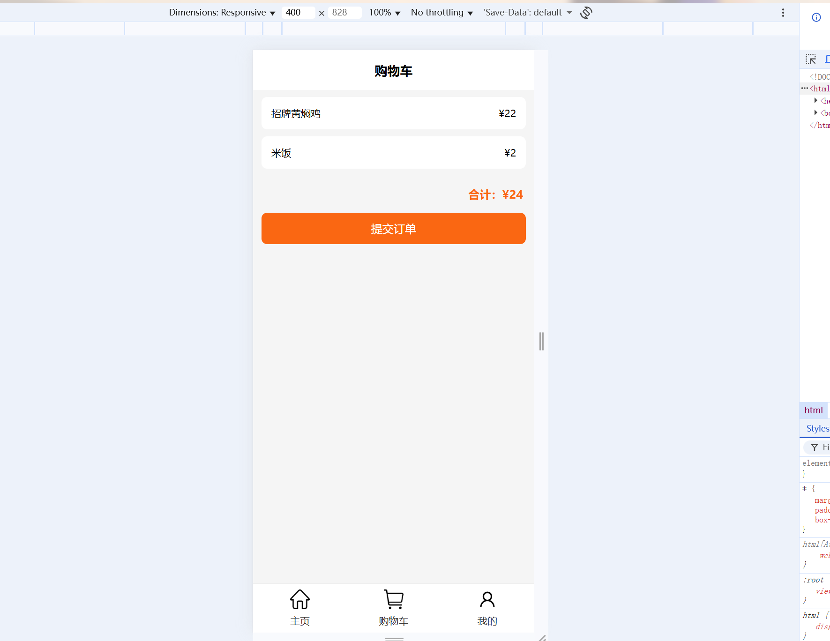
网页元素3原图:
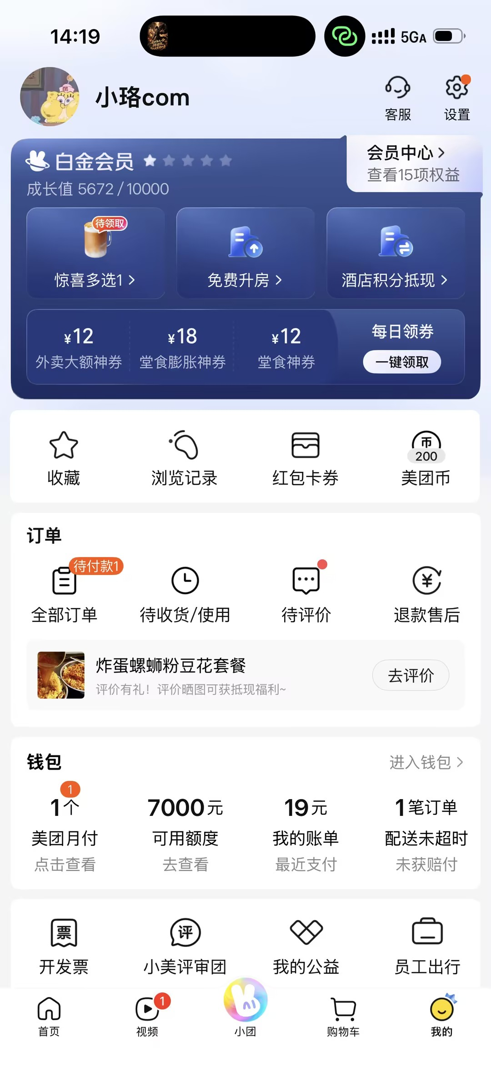
网页元素3实现图：
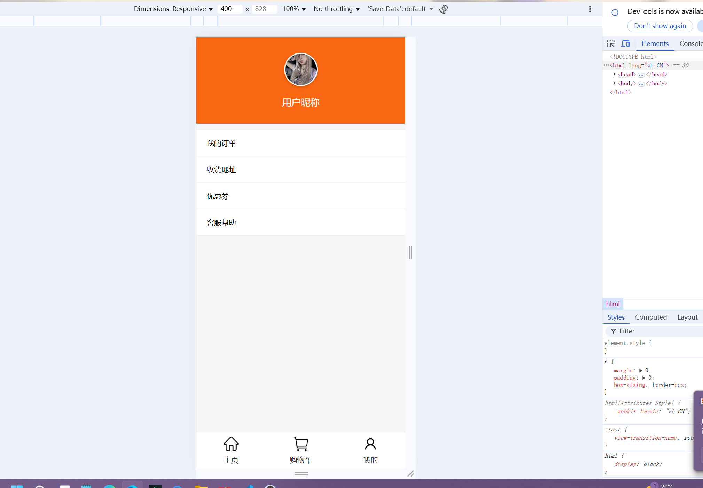

- 项目代码
网页元素1核心代码）：
<!--网页元素1 顶部导航-->
<div class="syz-header">
<div class="syz-location">大连</div>
<div class="syz-search-wrap">
<input type="text" class="syz-search-input" placeholder="请输入商家/商品">
</div>
</div>

<!--网页元素2 功能图标网格（带png图片图标）-->
<div class="syz-menu-grid">
<div class="syz-menu-item">
<img src="./icons/food.png" alt="美食" class="syz-icon">
<div class="syz-icon-text">美食</div>
</div>
<div class="syz-menu-item">
<img src="./icons/drink.png" alt="奶茶" class="syz-icon">
<div class="syz-icon-text">奶茶</div>
</div>
<div class="syz-menu-item">
<img src="./icons/fruit.png" alt="生鲜" class="syz-icon">
<div class="syz-icon-text">生鲜</div>
</div>
<div class="syz-menu-item">
<img src="./icons/medicine.png" alt="买药" class="syz-icon">
<div class="syz-icon-text">买药</div>
</div>
</div>

<!--网页元素3 商家卡片列表-->
<div class="syz-shop-wrap">
<!--商家卡片1 黄焖鸡米饭-->
<div class="syz-shop-card">
<img src="./icons/shop.jpg" alt="黄焖鸡店铺" class="syz-shop-img">
<div class="syz-shop-info">
<div class="syz-shop-name">黄焖鸡米饭</div>
<div class="syz-shop-desc">评分4.8 | 距离800m</div>
<div class="syz-shop-price">起送20元</div>
</div>
</div>

<!--商家卡片2 炸鸡汉堡店-->
<div class="syz-shop-card">
<img src="./icons/takeout.jpg" alt="炸鸡店铺" class="syz-shop-img">
<div class="syz-shop-info">
<div class="syz-shop-name">炸鸡汉堡店</div>
<div class="syz-shop-desc">评分4.6 | 距离1.2km</div>
<div class="syz-shop-price">起送15元</div>
</div>
</div>
</div>

<!--底部Tab栏-->
<div class="syz-tabbar">
<a href="./index.html" class="syz-tab-item">
<img src="./icons/home.png" alt="主页" class="syz-tab-icon">
<div class="syz-tab-text">主页</div>
</a>
<a href="./cart.html" class="syz-tab-item">
<img src="./icons/cart.png" alt="购物车" class="syz-tab-icon">
<div class="syz-tab-text">购物车</div>
</a>
<a href="./mine.html" class="syz-tab-item">
<img src="./icons/user.png" alt="我的" class="syz-tab-icon">
<div class="syz-tab-text">我的</div>
</a>
</div>

网页元素2核心代码：
<div class="syz-cart-title">购物车</div>

<div class="syz-cart-item">
<span>招牌黄焖鸡</span>
<span>¥22</span>
</div>
<div class="syz-cart-item">
<span>米饭</span>
<span>¥2</span>
</div>

<div class="syz-cart-total">合计：¥24</div>
<button class="syz-submit-btn">提交订单</button>

<!--底部Tab栏-->
<div class="syz-tabbar">
<a href="./index.html" class="syz-tab-item">
<img src="./icons/home.png" alt="主页" class="syz-tab-icon">
<div class="syz-tab-text">主页</div>
</a>
<a href="./cart.html" class="syz-tab-item">
<img src="./icons/cart.png" alt="购物车" class="syz-tab-icon">
<div class="syz-tab-text">购物车</div>
</a>
<a href="./mine.html" class="syz-tab-item">
<img src="./icons/user.png" alt="我的" class="syz-tab-icon">
<div class="syz-tab-text">我的</div>
</a>
</div>

网页元素3核心代码：
<div class="syz-mine-user">
<div class="syz-avatar-circle">
<img src="./icons/syz.jpg" alt="用户头像" class="syz-avatar-img">
</div>
<div class="syz-mine-name">用户昵称</div>
</div>

<div class="syz-mine-list">
<div class="syz-mine-row">我的订单</div>
<div class="syz-mine-row">收货地址</div>
<div class="syz-mine-row">优惠券</div>
<div class="syz-mine-row">客服帮助</div>
</div>

<!--底部Tab栏-->
<div class="syz-tabbar">
<a href="./index.html" class="syz-tab-item">
<img src="./icons/home.png" alt="主页" class="syz-tab-icon">
<div class="syz-tab-text">主页</div>
</a>
<a href="./cart.html" class="syz-tab-item">
<img src="./icons/cart.png" alt="购物车" class="syz-tab-icon">
<div class="syz-tab-text">购物车</div>
</a>
<a href="./mine.html" class="syz-tab-item">
<img src="./icons/user.png" alt="我的" class="syz-tab-icon">
<div class="syz-tab-text">我的</div>
</a>
</div>

全局css：
/*全局样式*/
*{
margin: 0;
padding: 0;
box-sizing: border-box;
}
body{
font-size:14px;
background-color:#f5f5f5;
font-family: "Microsoft Yahei", sans-serif;
padding-bottom:60px; /*给底部导航留出空间*/
}
/*底部tab导航 三个页面共用*/
.syz-tabbar{
position:fixed;
bottom:0;
left:0;
width:100%;
height:55px;
background:#fff;
display:flex;
border-top:1px solid #eee;
}
.syz-tab-item{
flex:1;
display:flex;
flex-direction:column;
align-items:center;
justify-content:center;
color:#666;
text-decoration:none;
font-size:12px;
}
.syz-tab-item.active{
color:#ff6700;
}
.syz-tab-icon{
font-size:18px;
margin-bottom:3px;
}

/* ========== 网页元素1：顶部导航 ========== */
.syz-header{
display:flex;
align-items:center;
background-color:#ff6700;
padding:12px 16px;
color:#fff;
}
.syz-location{
font-size:16px;
margin-right:12px;
}
.syz-search-wrap{
flex:1;
}
.syz-search-input{
width:100%;
border:none;
border-radius:20px;
padding:8px 14px;
font-size:14px;
outline:none;
}

/* ========== 网页元素2：首页图标网格 ========== */
.syz-menu-grid{
display:grid;
grid-template-columns: repeat(4, 1fr);
background:#ffffff;
padding:16px 0;
}
.syz-menu-item{
display:flex;
flex-direction:column;
align-items:center;
}
.syz-icon{
width:40px;
height:40px;
}
.syz-icon-text{
margin-top:6px;
font-size:13px;
}

/* ========== 网页元素3：商家卡片 ========== */
.syz-shop-wrap{
padding:12px;
}
.syz-shop-card{
background:#fff;
border-radius:10px;
padding:16px;
margin-bottom:10px;
}
.syz-shop-name{
font-size:16px;
font-weight:bold;
}
.syz-shop-info{
color:#666;
margin:6px 0;
}
.syz-shop-price{
color:#ff6700;
}

/*购物车样式*/
.syz-cart-title{
text-align:center;
padding:16px;
background:#fff;
font-size:18px;
font-weight:bold;
}
.syz-cart-item{
background:#fff;
margin:10px 12px;
padding:14px;
border-radius:8px;
display:flex;
justify-content:space-between;
}
.syz-cart-total{
padding:16px;
text-align:right;
font-size:16px;
color:#ff6700;
font-weight:bold;
}
.syz-cart-empty{
text-align:center;
margin-top:100px;
color:#999;
}
.syz-submit-btn{
display:block;
width:calc(100% - 24px);
margin:0 auto 20px;
padding:12px;
background:#ff6700;
color:white;
border:none;
border-radius:8px;
font-size:16px;
}

/*个人中心样式*/
.syz-mine-user{
background:#ff6700;
padding:30px 20px;
color:#fff;
}
.syz-mine-avatar{
font-size:40px;
}
.syz-mine-name{
font-size:18px;
margin-top:8px;
}
.syz-mine-list{
background:#fff;
margin-top:12px;
}
.syz-mine-row{
padding:16px 20px;
border-bottom:1px solid #eee;
}
/*商家卡片：左侧图片 + 右侧文字 横向排版*/
.syz-shop-card{
display:flex;
gap:12px;
align-items:center;
padding:12px;
margin:8px 12px;
background:#fff;
border-radius:10px;
box-shadow: 0 1px 4px rgba(0,0,0,0.1);
}
.syz-shop-img{
width:80px;
height:80px;
object-fit:cover;
border-radius:8px;
}
.syz-shop-info{
display:flex;
flex-direction:column;
gap:4px;
}
.syz-shop-name{
font-size:16px;
font-weight:bold;
}
.syz-shop-desc{
font-size:14px;
color:#666;
}
.syz-shop-price{
font-size:14px;
color:#ff6700;
}
/* 圆形头像 */
.syz-avatar-circle{
width:64px;
height:64px;
border-radius:50%;
overflow:hidden;
border:2px solid #fff;
box-shadow:0 2px 6px rgba(0,0,0,0.2);
background:#fff;
}

.syz-avatar-img{
width:100%;
height:100%;
object-fit:cover;
display:block;
}

/* 头部橙色区域，头像+昵称居中 */
.syz-mine-user{
background:#ff6700;
padding:30px 20px;
color:#fff;
display:flex;
flex-direction:column;
align-items:center;
gap:10px;
}
/*底部导航栏整体*/
.syz-tabbar{
display:flex;
justify-content: space-around;
align-items:center;
position:fixed;
bottom:0;
left:0;
width:100%;
height:70px;
background:#fff;
border-top:1px solid #eee;
}
/*单个导航项*/
.syz-tab-item{
display:flex;
flex-direction:column;
align-items:center;
gap:4px;
}
/*导航图标大小*/
.syz-tab-icon{
width:28px;
height:28px;
}
.syz-tab-text{
font-size:14px;
color:#333;
}

- 测试与发布
测试图：
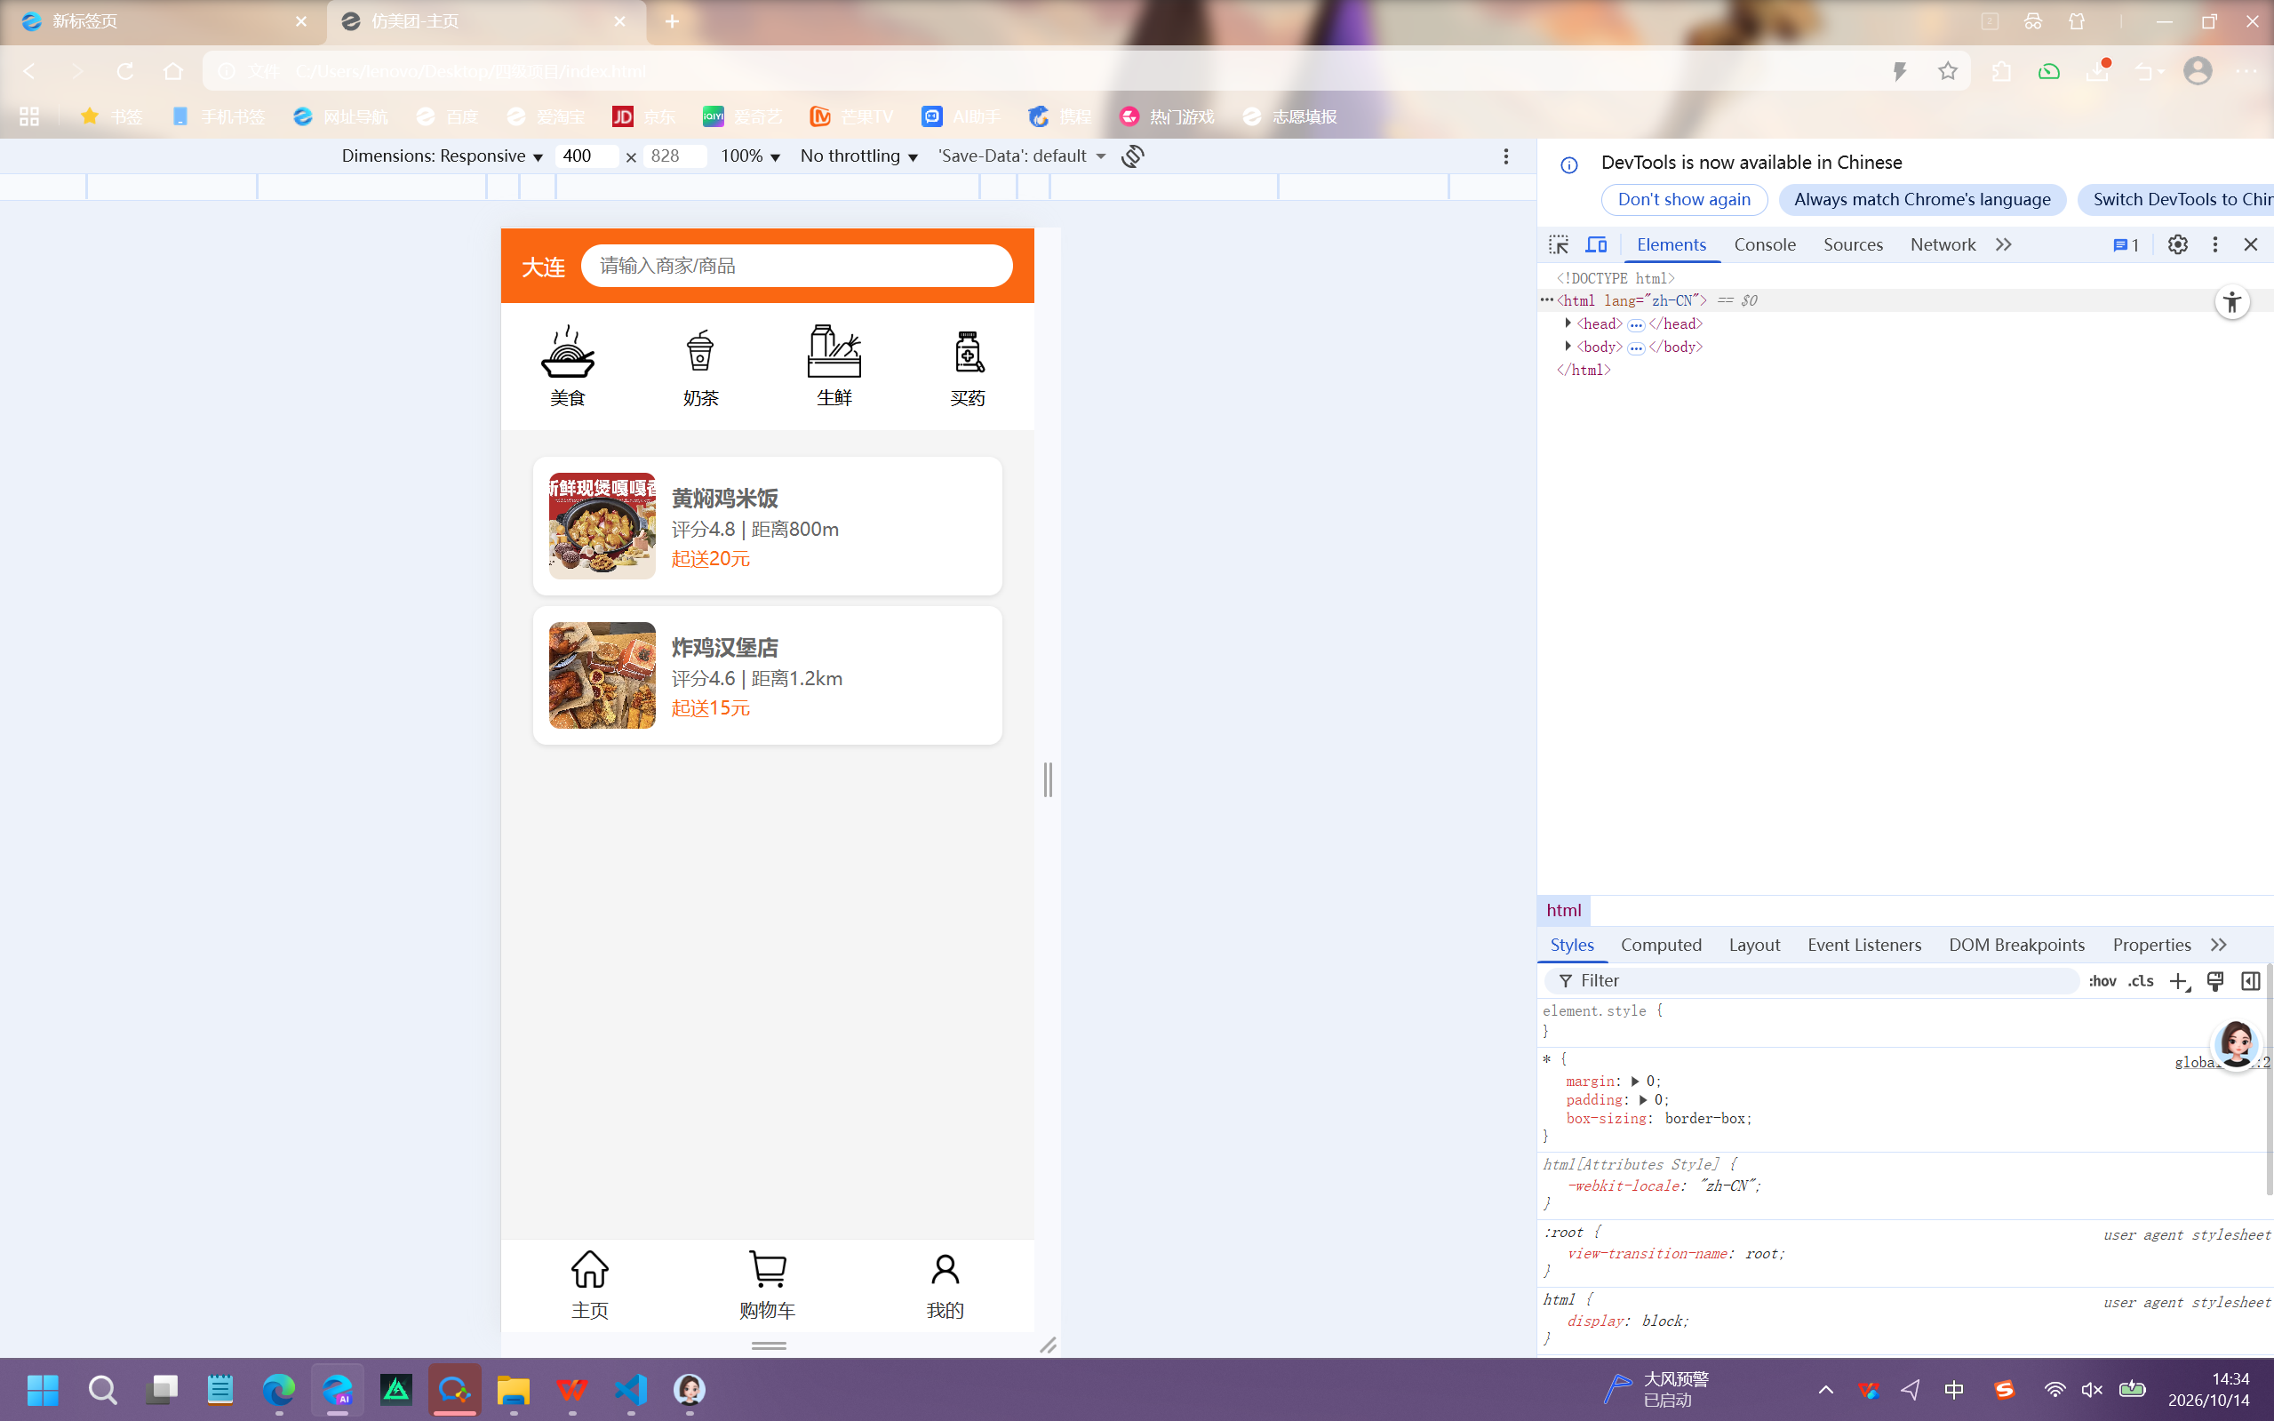
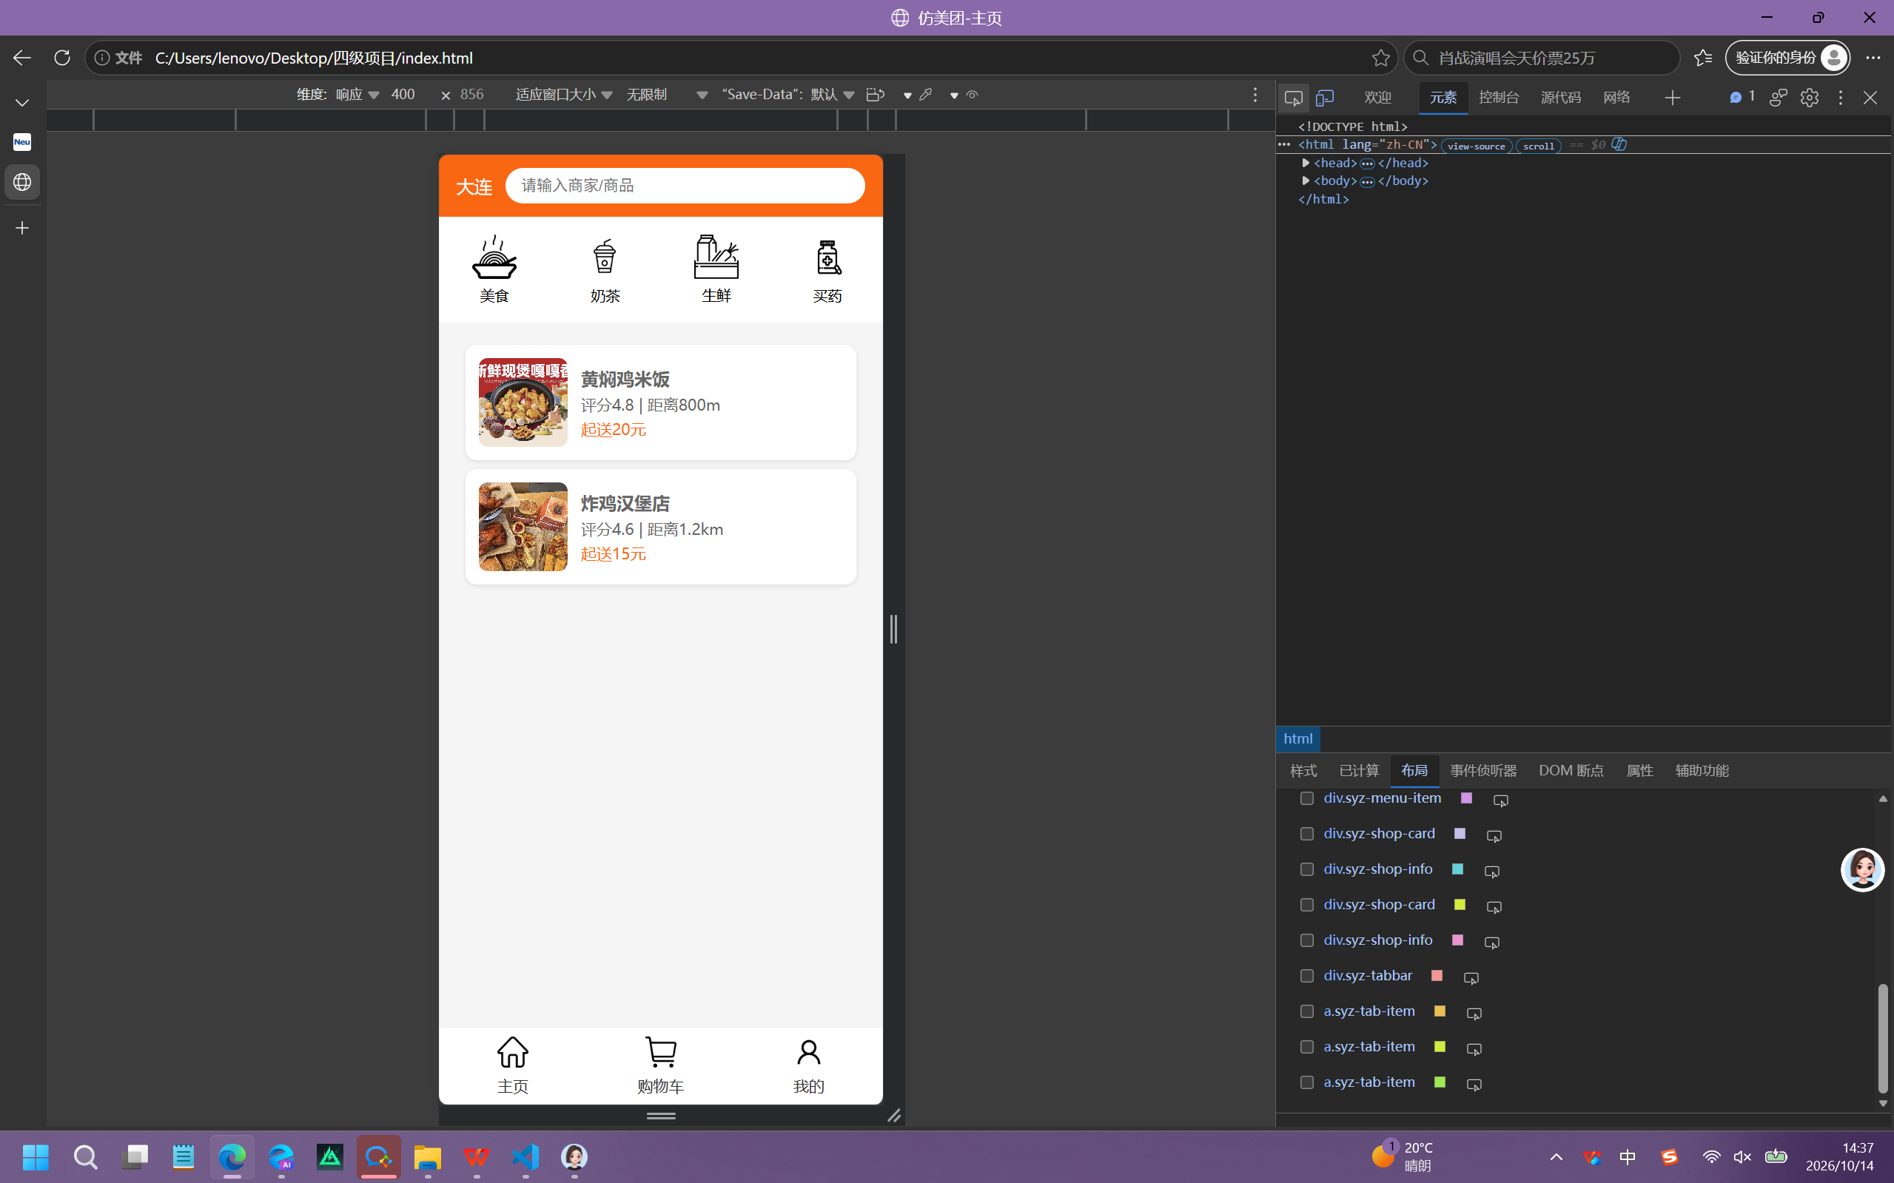
发布图：
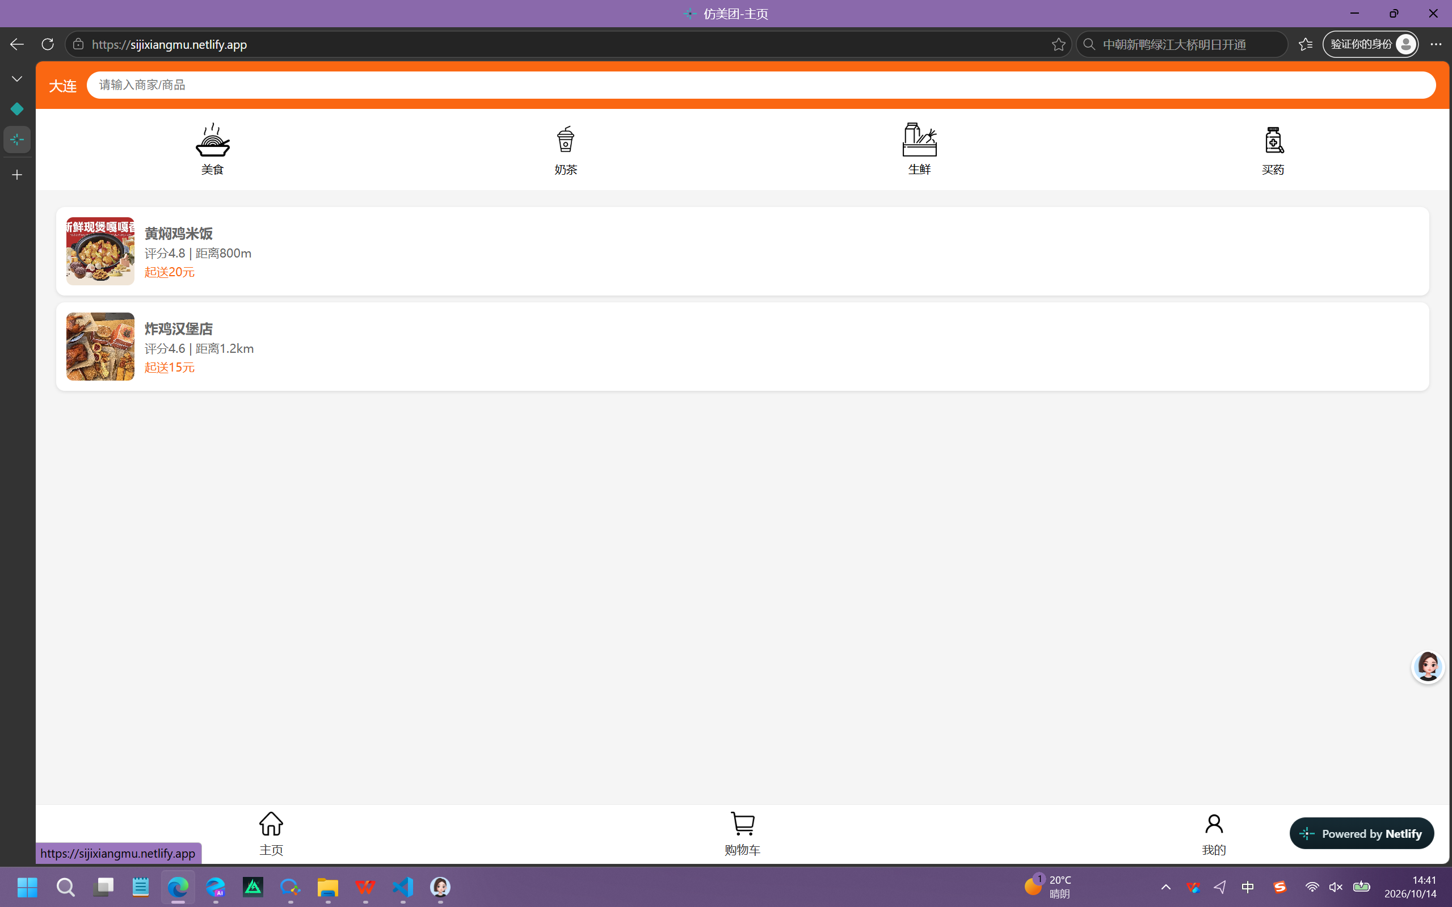
网址：https://sijixiangmu.netlify.app/

项目总结
本次课程项目开发仿美团外卖静态移动端网站，一共制作 index 主页、cart 购物车、mine 个人中心 3 个网页。项目严格遵循作业规范：使用姓名缩写syz作为所有 CSS 类名前缀，全程仅使用 class 类选择器，不使用 id 选择器，统一编写全局global.css文件管理全部页面样式。
在开发阶段，我学习了 HTML 页面结构搭建，利用 CSS Flex 弹性布局实现横向均分、卡片左右排版；学会border-radius:50%实现圆形头像效果；通过<a>超链接标签完成三个页面之间的互相跳转。开发过程中遇到了不少问题：一开始修改底部导航图片后，页面无法跳转，排查后发现是去掉了<a>超链接标签；图片路径书写错误，导致图片加载失败；底部固定导航栏遮挡页面内容，通过设置 body 底部内边距解决。这些问题让我意识到，前端开发中文件目录结构、标签语义化、路径书写的重要性。
测试阶段，我学会使用浏览器 F12 开发者工具，切换手机、平板、PC 多种视口，并且在 Chrome、Edge 不同浏览器中测试页面兼容性，保证网页在不同设备下都能正常展示。
本次项目借助 AI 辅助开发：使用 AI 帮助搭建网页结构、编写 HTML 与 CSS 核心代码，协助排查页面 bug，同时根据作业要求调整代码命名规范、整理项目报告文本，辅助完成项目文档撰写。通过本次项目，我熟悉了前端静态网页完整开发、测试的整套流程，对 HTML 和 CSS 有了更加深入的理解，也体会到网页多视口、多浏览器测试的必要性，后续开发时我会更加重视代码规范，提前规划文件结构，减少调试阶段的错误。

